一课一字-可

本课为《一课一字-可》，请大家观察“可”字，你有什么发现：

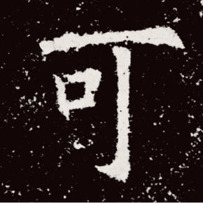

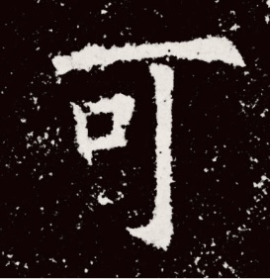

“可”字是独体字，整体字形是倒三角形的。

1. 我来发现

.“可”字解析

|  |  |
| --- | --- |
| 字形  结构 | 整体字形呈倒三角形  中宫收紧，横和竖钩都比较伸展 |
| 笔画  关系 | 1.横画左低右高，横向笔画纵向笔画布白均匀。  2.竖钩的起笔在横画中间偏右一点点的位置。  3.口在竖钩偏上的位置。 |
| 占格  位置 | 1）“口”紧邻田格中心左上方。  2）竖钩在竖中线偏右一点。 |

二、看微课，跟着老师一起学起来！

